(19) KG |  | (11) 349 | (46) 31.03.2023
(51) | A01K 1/00 (2022.01)  F24F 3/16 (2022.01)

(19) KG (11) 349 (46) 31.03.2023

(21) 20220002.2

ГОСУДАРСТВЕННОЕ АГЕНТСТВО ИНТЕЛЛЕКТУАЛЬНОЙ СОБСТВЕННОСТИ И ИННОВАЦИЙ
ПРИ КАБИНЕТЕ МИНИСТРОВ КЫРГЫЗСКОЙ РЕСПУБЛИКИ (КЫРГЫЗПАТЕНТ)
(12) ОПИСАНИЕ ПОЛЕЗНОЙ МОДЕЛИ
к патенту Кыргызской Республики под ответственность заявителя

(22) 04.02.2022
(46) 31.03.2023. Бюл. № 3
(76) Осмонов Ысман Джусупбекович,
Жусубалиева Айнагуль Жумабаевна,
Турдуев Ильяз Эрмекович,
Темирбаева Назгуль Ысмановна (KG)
(56) Патент под ответственность заявителя KG № 262 U, кл. F24F 3/16, H05B 35/00, 31.05.2019
(54) Энергосберегающая система обогрева пола телятника
(57) Полезная модель относится к сельскому хозяйству, а именно к устройствам, предназначенным для обогрева пола животноводческих помещений, в частности, в телятнике.
Задачей полезной модели является создание энергосберегающей системы обогрева пола телятника, повышение ее эксплуатационной надежности.
Задача решается тем, что энергосберегающая система обогрева пола телятника, состоит из солнечного коллектора, бак-аккумуля- тор с теплообменником, клапан, терморегулятор с датчиком, при этом имеет дополнительно биотермическую установку с верхней емкостью, где установлен змеевик выполненный из труб зигзагообразно и нижней емкостью для сбора использованного навоза, змеевиком расположенный под деревянным полом телятника.
Система позволяет одновременно использовать солнечную радиацию и тепло разложения навоза для обогрева пола телятника. При этом повышается эксплуатационная на- дежность системы. Данная система отвечает современным требованиям энергосбережения за счет использования тепла возобновляемых источников энергии, в частности, энергии Солнца и биомассы.
1 н. п. ф., 1 фиг.

3
Полезная модель относится к сельскому хозяйству, а именно к устройствам, предназначенным для обогрева пола животноводческих помещений, в частности, в телятнике.
Здоровье сельскохозяйственных животных особенно молодняка, которое больше времени находятся в лежачем состоянии, зависит от температуры пола животноводческого помещения. По данным технологического норматива температура пола коровника, где содержатся молодняк составляет 12 °С с учетом дифференциала температуры Д tn = ±2 °С (Нормы технологического проектирования предприятий крупного рогатого скота: НТП М - 99. - М., 1999. - С. 33, 44).
Известны электрообогреваемые полы, где содержатся молодняк животных. Такие полы оборудованы кабелями и понижающими термоустойчивыми трансформаторами (Справочник по механизации животноводства / С. В. Мельников и др. - Л.: Колос, 1983 - с. 276-277).
Недостатки электрообогреваемых полов: большой расход электроэнергии и низкая электробезопасность.
Известна биотермическая установка для подогрева воды и помещения, которая состоит из емкости для водосбора, змеевика для подогрева воды, размещенного в навозной массе, водопроводной сети и автопоилок. В данной установке в качестве источника тепловой энергии использована биоэнергия навоза, образующаяся при сбраживании (Предварительный патент KZ, № 11899, A01C 3/02, F24H 4/02, H01M 8/16, 16.09.2002).
Недостатком установки является низкая эксплуатационная надежность, поскольку вы- деляемая биоэнергия навоза постепенно убывается.
Наиболее близким прототипом являет- ся энергосберегающая система обеспечения микроклимата в мастерской, где в систему входит солнечный коллектор с бак-аккумуля- тором, клапаны, циркуляционный насос и терморегулятор с датчиками (Патент под ответственность заявителя KG, № 262, U, F24F 3/16, H05B 35/00, 31.05.2019).

4
Недостатком системы является сложность конструкции и низкая эксплуатационная надежность, так как работа электрооборудования (насосы, вентилятор и др.) зависит от надежности централизованной линии электропередач.
Задачей полезной модели является создание энергосберегающей системы обогрева пола телятника, повышения ее эксплуатационной надежности.
Поставленная задача решается тем, что энергосберегающая система обогрева пола телятника, состоит из солнечного коллектора, бак-аккумулятор с теплообменником, клапан, терморегулятор с датчиком, при этом имеет дополнительно биотермическую установку с верхней емкостью, где установлен змеевик выполненный из труб зигзагообразно и нижней емкостью для сбора использованного навоза, змеевиком расположенный под деревянным полом телятника.
На фиг. приведена схема энергосберегающей системы обогрева пола телятника.
Энергосберегающая система обогрева пола телятника включает солнечный коллектор 1, бак-аккумулятор 7 с теплообменником 2, сообщается с атмосферой через заливную горловину 14, биотермическую установку 3, которая состоит из верхней емкости 4 для размещения свежего навоза, где установлен змеевик 5 и из нижней емкости 6 для использованного навоза (перегноя), змеевик 8 расположенный под деревянным полом 9 телятника 10 через клапан 11 и терморегулятор 12 с датчиком 13 температуры соединен с баком-аккумулятором.
Энергосберегающая система обогрева пола телятника работает следующим образом.
Нагретая вода с помощью солнечного коллектора 1 с одной стороны и также нагретая вода в биотермической установке 3 за счет выделяемого тепла из свежего навоза размещенного в верхней емкости 4, где установлен змеевик 5 с другой стороны, циркулируют через собственные теплообменники 2 по способу термосифона, нагревая воду в бак-аккумуляторе 7. Для поддержания норматив-

5
ного значения температуры (12 °С) пола 9 телятника 10 нагретая вода также по способу термосифона циркулирует по внутренней системе: бак-аккумулятор, клапан 11, терморегулятор 12, змеевик пола 8, бак-аккумуля- тор. Циркуляция воды во внутренней системе будет приостановлена в случае повыщения температуры на 1-2 °С от нормы (12°). При этом терморегулятор 12 закрывает клапан 11 по сигналу датчика 13. Клапан 11 будет в закрытом положении до тех пор, пока температура пола не достигнет нижнего предела нормативной температуры {= 10 °С). При данной температуре пола клапан 11 открывается, циркуляция воды во внутренней системе

6
будет восстановлена. Расход воды в бак-аккумуляторе в результате испарения пополняется через горловину 14. Использованный навоз (перегной) через дно верхней емкости сбрасывается в нижнюю емкость 6, а верхняя емкость 4 заполняется свежим навозом.
Система позволяет одновременно использовать солнечную радиацию и биоэнергию навоза для обогрева пола телятника. При этом повышается эксплуатационная надежность системы. Система отвечает современным требованиям энергосбережения за счет использования тепла возобновляемых источников энергии, в частности энергии Солнца и биомассы.

Ф о р м у л а п о л е з н о й м о д е л и
Энергосберегающая система обогрева пола телятника, состоит из солнечного коллектора, бак-аккумулятор с теплообменником, клапан, терморегулятор с датчиком, о т л и ч а ю щ и й с я тем, что имеет дополнительно биотермическую установку с верхней емкостью, где установлен змеевик выполненный из труб зигзагообразно и нижней емкостью для сбора использованного навоза, змеевиком расположенный под деревянным полом телятника.

Энергосберегающая система обогрева пола телятника

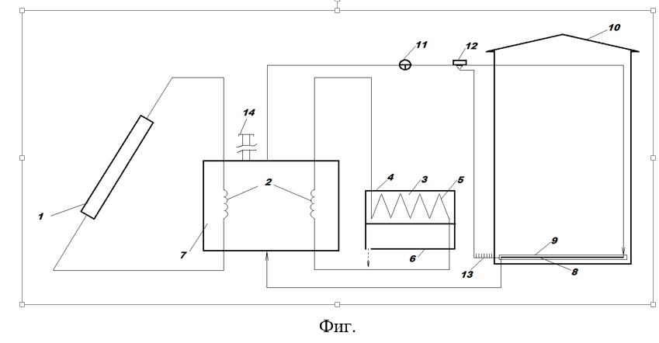

Выпущено отделом подготовки официальных изданий
_________________________________________________________________________________
Государственное агентство интеллектуальной собственности и инноваций
при Кабинете Министров Кыргызской Республики (Кыргызпатент)
720021, г. Бишкек, ул. Московская, 62, тел.: (312) 68 08 19, 68 16 41; факс: (312) 68 17 03

